**Opdracht 32747FA3 – 25 mei 2025**

U heeft een aantal essentiële onderdelen voor de uitwerking van deze opdracht gemist. Daarnaast gaat het in de basis al mis met de indeling van het document. Div mag u alleen gebruiken als er geen geschikt element beschikbaar is.

Zie de onderstaande punten en verbeter deze voor uzelf:

1. Geef de style classes duidelijke namen, zonder getal erachter. Wat is bijv. main-1? Of div-3?
2. Geef de pagina een nette titel. Denk daarbij niet in ‘opdrachten’, maar functioneel. Waar gaat uw pagina over?
3. Deel uw document netjes in en gebruik daarbij de basis onderdelen zoals article, section, header etc.
4. Beperk het gebruik van div tot alleen waar het nodig is, niet alles hoeft in een container.
5. Hoe moet een plaatje met onderschrift worden gecodeerd? U doet dat niet goed.
6. Geef een plaatje een beschrijvend alt attribuut.
7. U heeft niet voldaan aan:  
   *Plaats alle styleregels in een afzonderlijk CSS bestand, dus niet in het HTML bestand.*Bijv. 
8. De layout komt niet overeen met wat er is gevraagd:  
   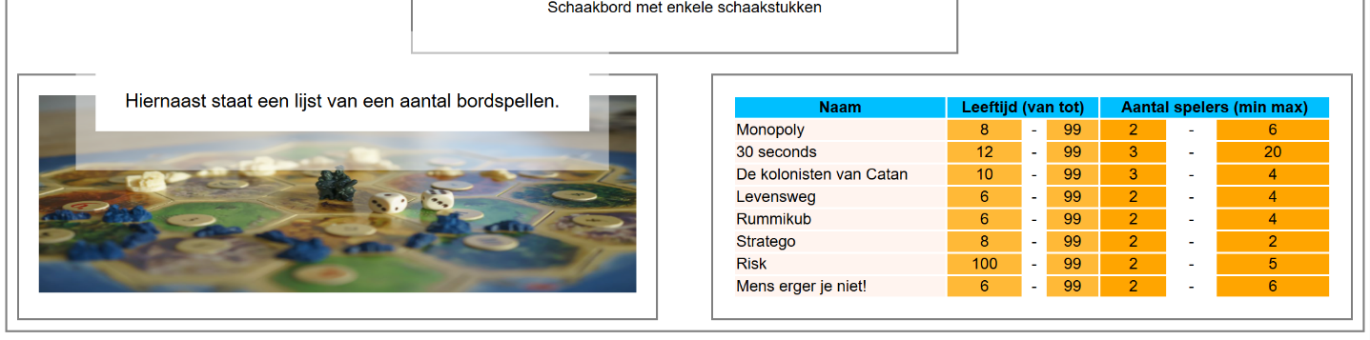  
   - de tekst staat niet gecentreerd op het plaatje  
   - het plaatje sluit niet aan op de rand, idem voor de tabel  
   - het linker blokje sluit zowel links als onder niet aan op de rand van het bovenste blok  
   - het rechter blokje sluit zowel rechts als onder niet aan op de rand van het bovenste blok
9. Het schaakbord staat ook niet goed:  
   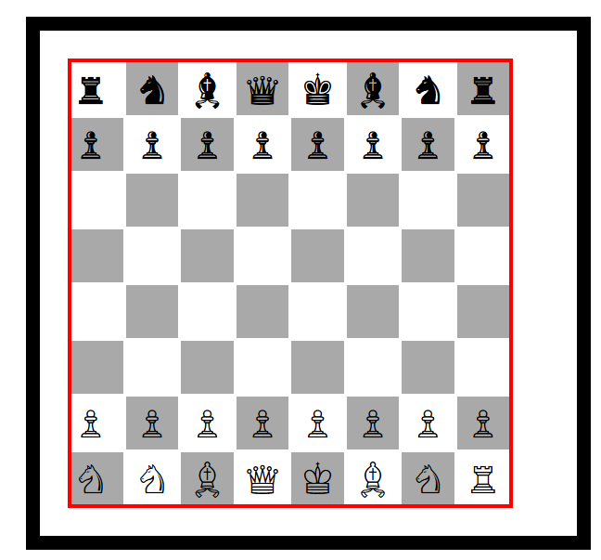  
   - er zit verschil in grootte in de witte rand binnen de zwarte rand  
   - de hokjes sluiten niet netjes aan op de hoekjes  
   - de schaakstukken staan niet allemaal gecentreerd
10. Op klein scherm ziet uw uitwerking er als volgt uit:  
    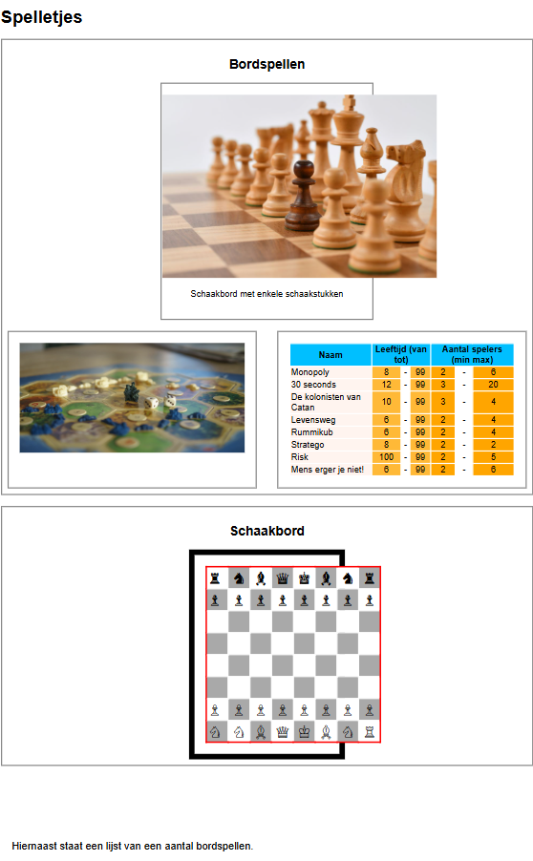  
    Dat is niet goed, het moet er op alle schermgroottes uitzien zoals is gevraagd (zonder mediaqueries!).  
    Zie ook de tekst ‘Hiernaast staat…’ die helemaal buiten de blokken staat.
11. Op 1024px:  
    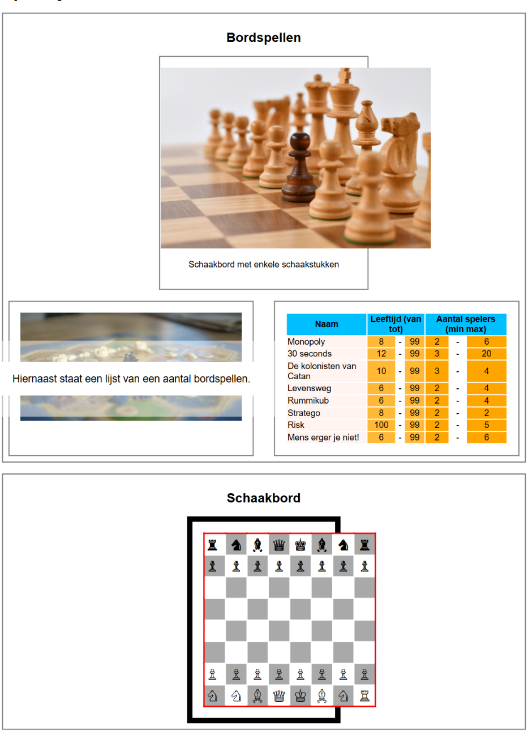
12. U heeft 1 keer de box-sizing eigenschap toegepast en dat is niet goed. Dit is nu juist de crux in deze opdracht!
13. Waarom main-1 en main-2 als ze exact hetzelfde zijn?  
    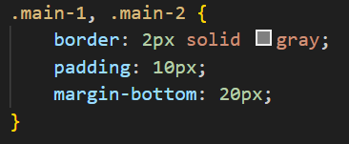  
    Bekijk alle opmaak hierop.
14. U heeft niet voldaan aan:  
    *Gebruik de toekomstige eigenschappen voor breedte, hoogte, top, bottom, left en right.*
15. Gebruik van flex is niet toegestaan.
16. Door wat wordt de grootte van het schaakbord bepaald? Door de hokjes, dus geef het schaakbord zelf geen grootte.
17. Waarom krijgt het schaakbord een left eigenschap? En een font-family?
18. Het is niet nodig om de witte hokjes op het schaakbord wit te maken, die zijn al wit.
19. Wat doet:  
    
20. Etc.

**Opdracht 32747FA2 – 4 mei 2025**

Zie de onderstaande opmerkingen. Verbeter deze voor uzelf voordat u verder gaat met de studie.

1. Heeft u de structuur van uw document bekeken?  
   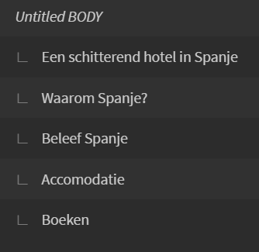  
   De Untitled BODY en de indeling in niveaus zijn niet goed.  
   Hetzelfde geldt voor het andere HTML document.   
   In de lesstof kunt u terug vinden wat er wel/niet in de documentstructuur komt te staan.
2. Waarom heeft u de meta tag met de viewport in uw bestanden opgenomen? Dit is nog geen onderdeel van de lesstof, dus mag u het niet gebruiken.
3. Jammer dat u de tekst van de voorbeeldopdracht (grotendeels) heeft overgenomen. Wees creatief en maak uw eigen pagina met uw eigen vakantiebestemming.
4. Wat voegt het gebruik van main binnen body toe, als beiden ook direct na elkaar wordt gesloten?
5. U heeft niet voldaan aan:  
   *Neem op de accommodatie pagina een bladwijzer op naar de foto’s op de boekingspagina.*
6. Geef de invoervelden het juiste type.
7. Lees in de opdracht welke invoervelden wel/niet verplicht zijn.
8. Geef geen standaardwaarde voor bijv. aantal personen op. Als de gebruiker niet alert genoeg is, wordt hij niet gewaarschuwd dat hij niets heeft ingevoerd en reserveert hij voor de standaardwaarde.
9. ‘Aantal dagen:’ is geen label, dus moet het ook geen label tag hebben.
10. Waarom plaatst u de annuleringsverzekering in een paragraaf? Dit is toch ook een label?
11. Waarom gebruikt u de input tag voor het versturen van de gegevens? Moet u daar in dit geval geen andere tag voor gebruiken?
12. De knop voor het versturen van het formulier doet niets.
13. Vreemde melding:  
    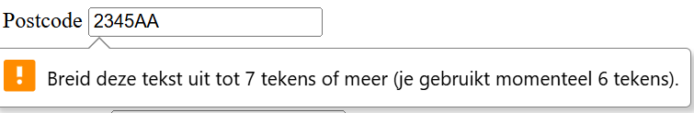  
    Wat moet er bij dan?  
    Na toevoegen van een spatie:  
    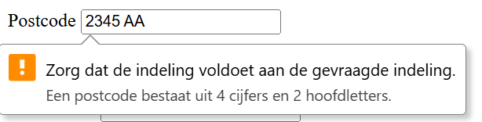
14. Codeer speciale tekens niet met een getal, maar met de tekstuele waarde.  
    Dus niet , maar 

**Opdracht 32747FA1 – 24 april 2025**

Welkom bij de module HTML5 & CSS3.

Tijdens deze module zal ik uw vragen beantwoorden en uw uitwerkingen beoordelen. Sinds vele jaren doe ik dit werk met veel plezier voor de LOI voor oa deze module. Daarnaast ben ik werkzaam in de ICT en gebruik ik mijn werkervaring om de studenten beter te kunnen begeleiden. Mijn drijfveer is om de studenten een goede basis mee te geven, zodat zij daar vandaan in de praktijk verder kunnen werken.

Veel plezier met de studie.

Een aardige uitwerking, maar wel met een aantal verbeterpunten. Doe dat voor uzelf:

1. Heeft u de structuur van uw document bekeken?  
   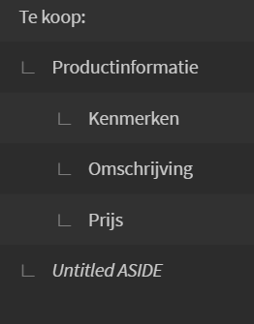  
   De document structuur moet er als volgt uit zien:  
   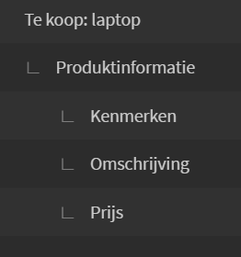  
   The Untitled ASIDE is niet goed.
2. Wat voegt de header om de produktinformatie toe? Deze mag u weglaten.
3. Jammer dat u de inhoud/tekst van de voorbeelduitwerking heeft overgenomen en dat u geen eigen artikel heeft gekozen.  
   Zie ook de opdracht: “Kies een produkt dat u zou willen verkopen en gebruik dat in deze opdracht.”
4. U heeft niet voldaan aan:  
   *Alle speciale tekens moeten in alle browsers en alle versies juist worden weergegeven.*Bijv. 
5. Waarom benadrukt u de tekst ‘geïnteresseerd’? Niet nodig.
6. Geef een plaatje altijd een ingevuld alt attribuut.
7. Waar komt de tekst in de footer vandaan? Wat had u WEL in de footer moeten zetten?
8. Als iets er schuingedrukt uitziet, wil dat niet zeggen dat u dan <i> moet gebruiken. Interpreteer de tekst en kies het juiste element (en dat is in dit geval GEEN <i> of <em>).

<section> moet u gebruiken voor een algemene sectie van een artikel. De informatie die in een section staat, staat niet op zichzelf, maar vormt (meestal) met een aantal andere sections een artikel.  
<article> moet u gebruiken voor een op zichzelf staand artikel. U kunt de tekst binnen een artikel onafhankelijk van de rest van de tekst distribueren en dan begrijpt iedereen toch waar het over gaat.